班级动态(2025.2.21)
一、晨间来园基本情况
1.来园人数： 应到23人，实到23人，今天大部分幼儿来园情绪好，能主动与同伴、老师打招呼，并积极愉快地参与到一日活动中。
2.户外活动：今天我们来到了滑索区，我们创设了“丛林探险”的游戏情境，孩子们勇敢地走过斜坡，滑过滑索，爬过蘑菇洞洞。
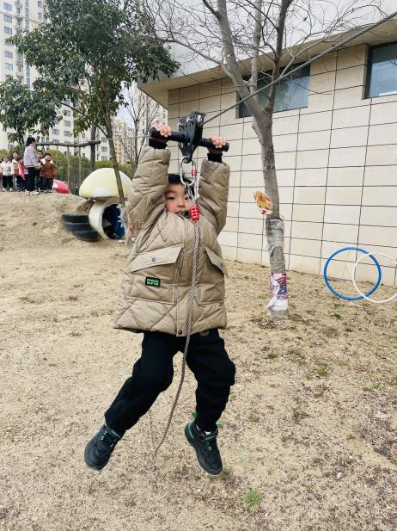 | 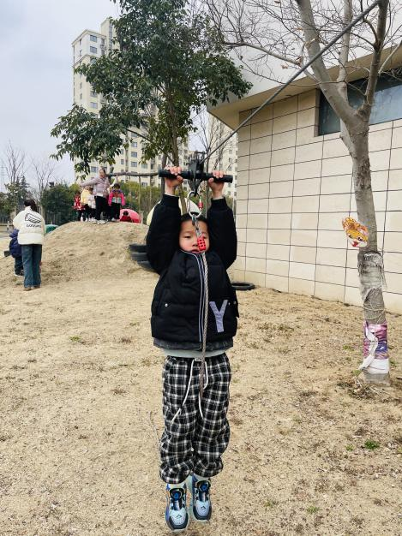 | 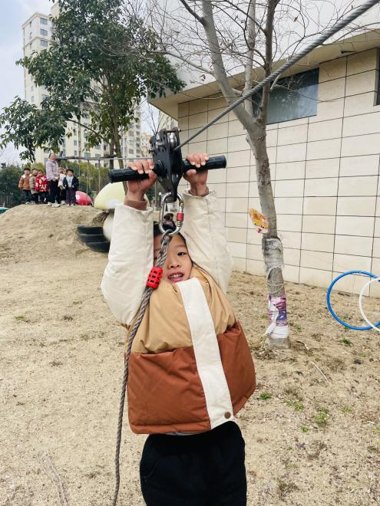
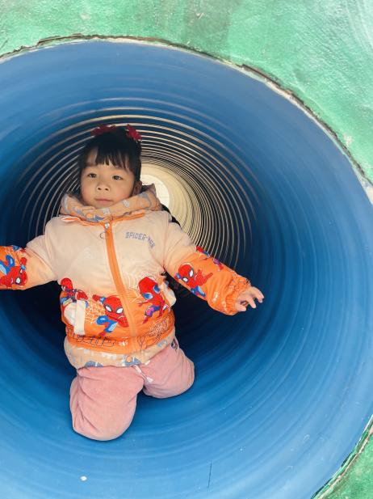 |  | 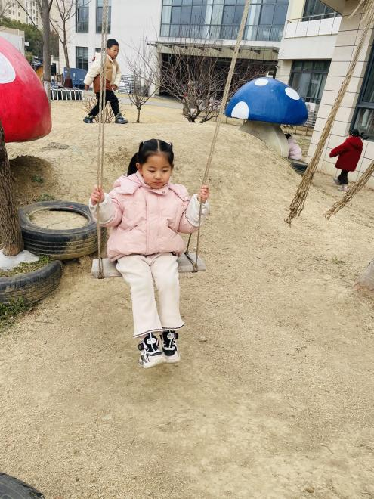
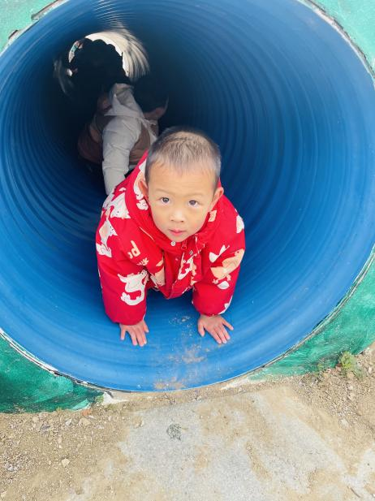 | 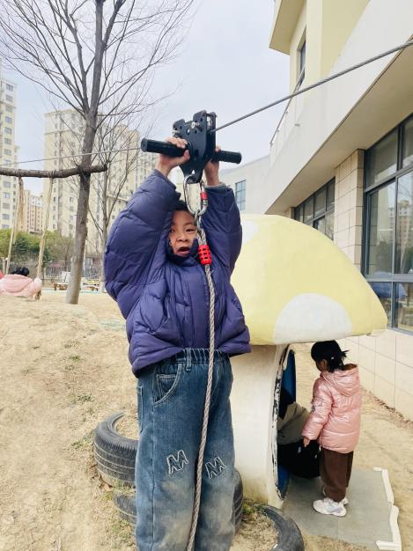 | 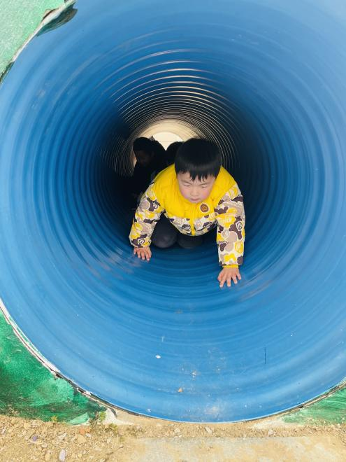
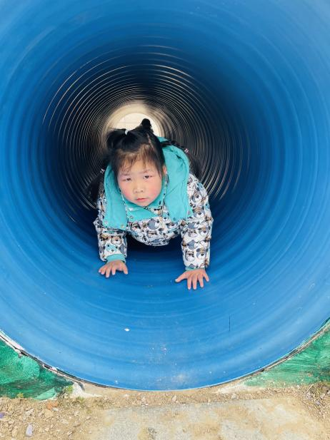 |  | 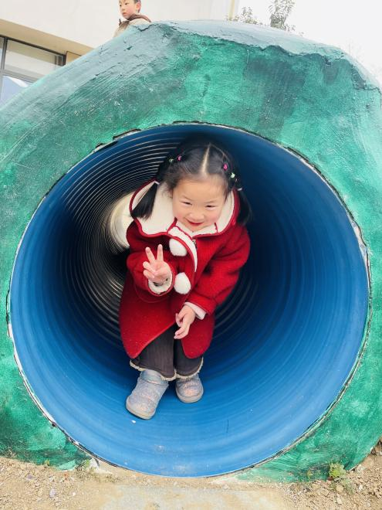
（2）区域情况：宝贝们来到了幼儿园，见到了自己的好朋友，喝完牛奶后准备开始区域游戏啦！
冉冉和星辰早早地来到幼儿园，他们发现了一框新玩具，正在探索怎么玩？ | 林书妤和程宇航在图书区中一边观察画面，一边讲述着自己的理解。 | 尧尧和心豪在生活区中玩多米诺骨牌，可以横着排列，也可以竖着排列。
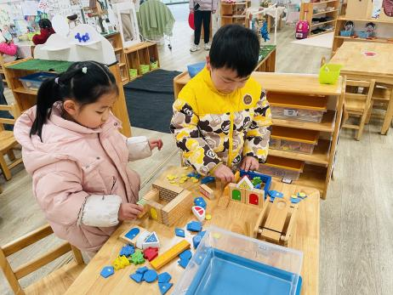 | 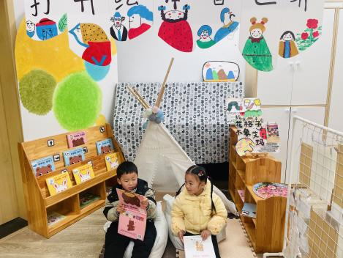 | 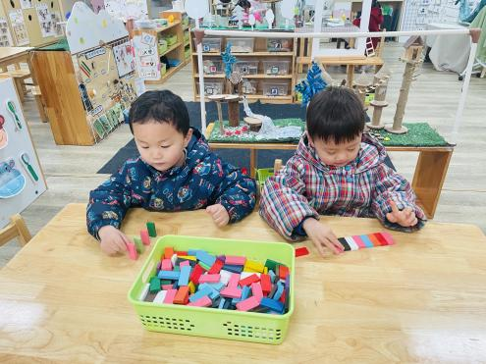
陈语汐在建构区搭建玩具小车。 | 虫虫和乐乐在美工区中用彩纸制作了春卷。 | 豆豆在娃娃家中玩烧饭游戏。
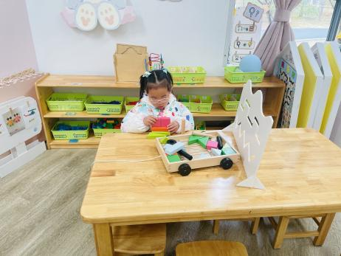 | 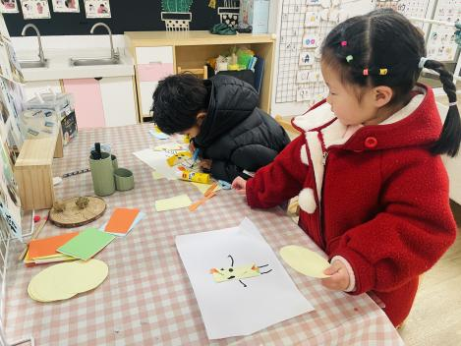 | 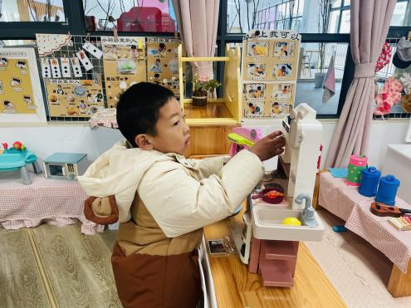
优优在娃娃家中喝茶，一边喝茶，还在品尝美点。 | 康康在娃娃家中用扫把和簸箕，整理卧室。 | 冬冬在分享交流时介绍了新玩具，还分享了自己的玩法。
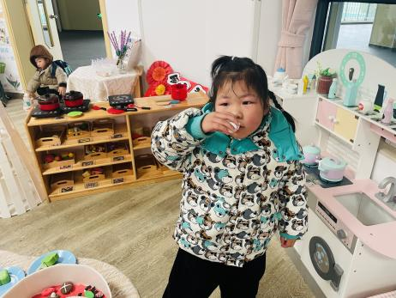 | 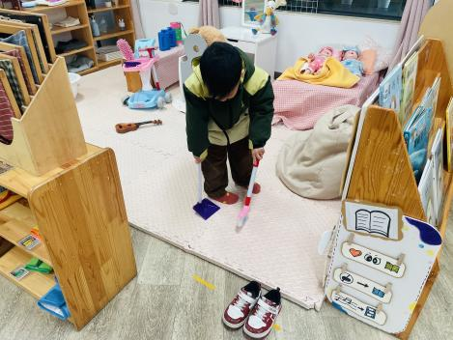 | 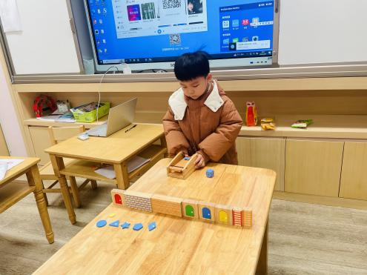
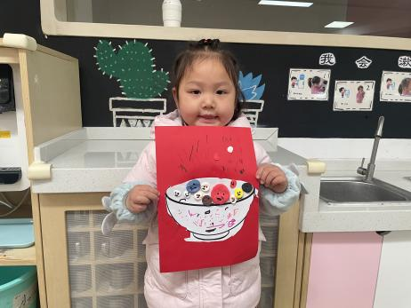 | 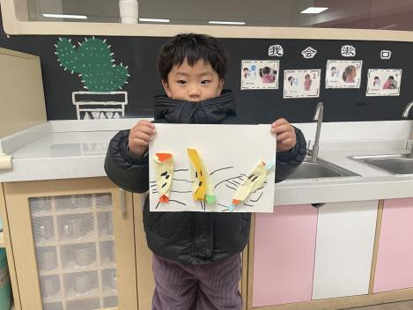 | 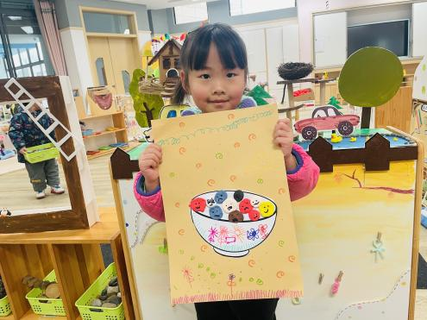

- 音乐：扶爷爷奶奶走路
《扶爷爷奶奶走路》是一首两段体结构的音乐，第一段音乐柔和、缓慢，表现爷爷奶奶走路的缓慢、不便的特点。第二段音乐节奏欢快、有力，表现小朋友走路的轻快活泼。本次活动主要引导幼儿欣赏音乐理解音乐内容，尝试用简单的动作表现音乐角色以及音乐中的情境。

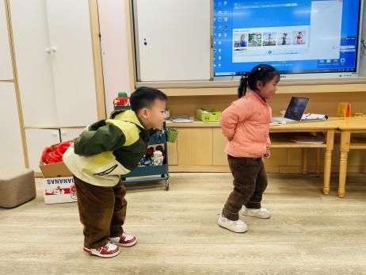 | 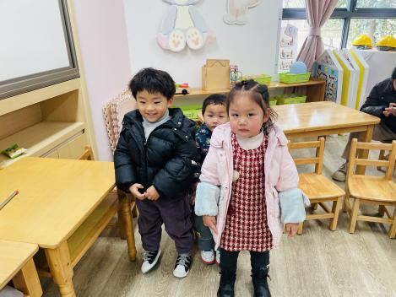 | 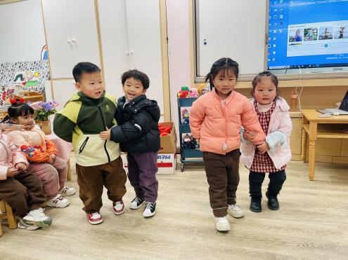
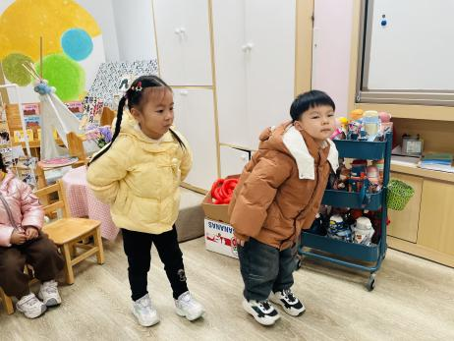 | 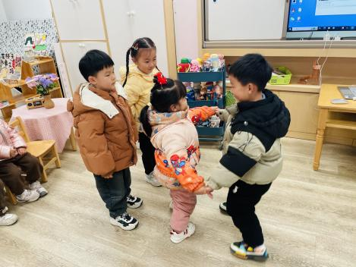 | 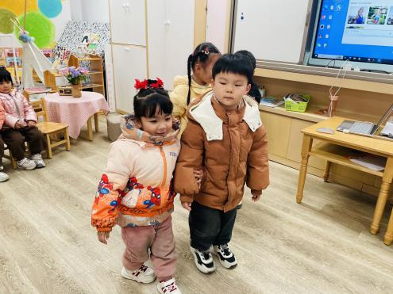
我班幼儿对于律动活动很感兴趣，喜欢听着音乐做动作。部分孩子音乐节奏感较好，能听着音乐有节奏地做出简单的动作。孩子们已经有了模仿动物走路的经验，但是对于模仿不同人物的走路还是第一次接触。在本次活动中孩子们能理解音乐内容，能根据音乐内容以及情绪进行模仿，表现小朋友和爷爷奶奶走路姿势的不同。同时感受音乐节奏、强弱的不同，初步体验分角色进行表演的快乐。希望高若柠、张伊冉、吴心豪、张正尧小朋友能积极参与活动，大胆表现自己，那就更棒了！

